柳州职业技术学院
2023年新生宿舍生活用具项目询价采购公告
采购编号：LZY2023- 25 发布日期：2023年8月22日
- 项目名称：2023年新生宿舍生活用具项目
- 询价采购项目预算金额：（人民币）壹拾壹万玖仟肆佰元整（¥119400.00）
- 评标方法：最低评标价法
- 采购要求
说明：项目所有参数为实质性响应内容，评审时报价人的响应内容发生负偏离一项（含）以上的，视为报价无效。
序号 | 名称 | 参数要求 | 数量 | 单位 | 参考图片
1 | 晾衣杆 | 材质为：不锈钢，厚度≥0.4mm,长度≥1600mm。（需提供样品一件,用于破坏性测量） | 1030 | 根 | 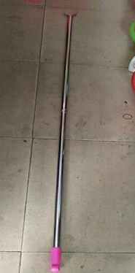
2 | 厕所刷 | 材质为：全新塑料，加厚带底座，不锈钢杆厚度≥0.4mm,高度≥530mm。（需提供样品一件,用于破坏性测量） | 1030 | 套 | 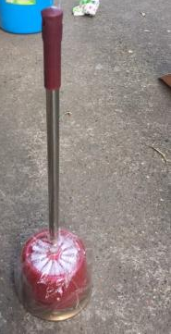
3 | 可回收物垃圾桶 | 每组包含可回收物垃圾桶（颜色：蓝色）和其它垃圾垃圾桶（颜色：灰色）各1个；材质为：全新加厚塑料，单桶重量≥480克; 口宽≥270mm，高度≥310mm，需分别张贴标准化“可回收物”和“其它垃圾”防水标签，并提供需求数量的10%防水标签给采购人备用。（需提供样品一组） | 1030 | 组 | 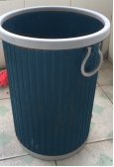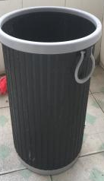
4 | 扫把垃圾铲套装 | 扫把头材质为全新塑料，≥5排加密软毛，杆长度≥970mm，无接头不伤手；  垃圾铲材质为全新加厚铁皮，铁皮厚度≥2.8mm 口宽≥250mm。（需提供样品一件） | 1030 | 组 | 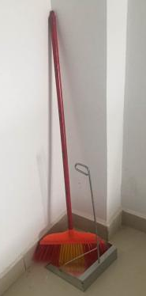
5 | 拖把 | 材质为：全新塑料，不锈钢杆≥0.4mm,总长度≥1200mm，加长加厚棉纱，可拧水。（需提供样品一件,用于破坏性测量） | 1030 | 个 | 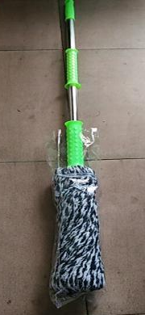
6 | 保洁抹布 | 规格为：长度≥600mm,宽度≥300mm,双层面料、锁边，珊瑚绒、棉等吸水材质，材质不掉色、不掉纤维。（需提供样品一件） | 1030 | 条 | 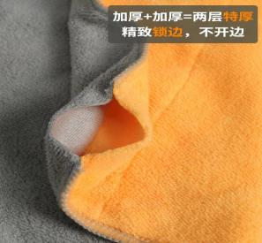
商务要求 |  | 验收合格并交付使用之日起质保期1年，质保期内如出现质量问题，须在24小时内处理，免费修理和更换零部件。
四、报价人须知：（以下要求报价供应商必须满足否则视为无效）
1.资质要求：国内注册（指按国家工商管理有关规定要求注册的），具有合法的主体资格证明复印件（必须提供，如营业执照、事业单位法人证书、个体工商户营业执照）的供应商；
2.单位负责人为同一人或者存在控股、管理关系的不同供应商，不得参加同一合同项下的采购活动。
3.报价须包含货物及货物运抵指定交货地点的运输、装卸费用、售后服务、税金、验收检验及其它所有费用的总和。
4.报价超出采购预算金额的文件将被视为无效。
5.付款：本项目无预付款，合同中所有货物全部安装调试完毕验收合格交付给采购人使用后，被选中的报价人开具全额增值税专用发票给采购人，采购人收到发票后20日内付清合同金额全部货款。
6.履约保证金：合同签订前2日内，以银行转账、支票、汇票、本票或者银行、保险机构出具的保函、保险等非现金方式提交履约保证金。履约保证金金额按本项目合同金额的5%收取，履约保证金不足额缴纳的，或银行、保险机构出具的保函、保险额度不足的或者保函、保险有效期低于合同履行期限（即签订采购合同之日起至履行完合同约定的权利及义务之日止）的，不予签订合同。如报价人未能按合同约定履行合同，采购人有权没收全部履约保证金，并按合同相关条款追究其责任。采购人在验收合格交付使用之日起30日内退还履约保证金（不计息）。
履约保证金账户：
名称：柳州职业技术学院
开户行：交通银行西江支行
账号：452060600018120020185
转帐时注明：2023年新生宿舍生活用具项目，采购编号LZY2023-25 履约保证金
电汇、转帐的持银行回执复印件（非电汇、转账的出具其他保证金递交证明文件）、中标（成交）通知书（确认书）及合同到柳州职业技术学院签署合同。
7. 供货时间：签订合同后30日内验收合格并交付使用。
8.报价文件包括：本报价函（加盖报价商公章），报价人工商营业执照复印件、法定代表人身份证复印件、委托代理人身份证复印件（委托代理时提供）、法定代表人授权委托书（委托代理时提供）。报价文件一式三份。报价为最终报价。
9.样品递交要求：
（1）样品递交方式：由报价人亲自将样品送达样品递交地点，并办理样品接收登记手续，以其它方式递交样品的将被拒绝接收，后果自负。
（2）样品递交时间：2023年8月30日9时至9时30分（逾期递交所造成的一切后果由报价人自行承担）。
（3）样品递交地点：柳州职业技术学院（柳州市社湾路28号）A区办公楼201室。
（4）样品清退时间：报价人所提供的样品将在结果公告发出后1个工作日内退还（报价人接到通知之日起2日内不领取的，采购人可自行处理；逾期领取所造成的丢失责任由报价人自行承担。为防冒领，领取人为原递交人的须出具本人身份证原件。非原递交人来领取的，除须出具领取人本人身份证原件外还须提交递交样品单位的授权书原件，否则不予办理）。
注：样品的外包装及标识不能出现暴露报价人身份的信息，如报价人姓名、地址、电话、商标等。递交样品前请自觉对类似信息作密封隐藏处理。否则，该样品有可能被拒绝接收。
10.报价文件递交：报价人将填写好的报价函、工商营业执照复印件（加盖公章）、法人身份证复印件及其他相关文件各3份用文件袋密封并在封口处粘贴封条和加盖公章，于2023年8月30日上午9:00至9:30送至柳州职业技术学院（柳州市社湾路28号）A区办公楼201室，逾期无效。
11.技术及需求咨询联系人：华琳，联系电话：18077210126。
12.报价文件接收人为资产管理处办公室工作人员，电话：0772-3156307

柳州职业技术学院
2023年8月22日

报价明细表
序号 | 名称 | 采购文件参数要求 | 报价  品牌及规格型号 | 数量 | 单位 | 单价（元） | 总价（元） | 要求  响应情况
1
2
商务要求
总报价：人民币（大写）（￥元）
包含装卸、运输等所有费用。
交付使用期：

说明：1. 按项目需求一览表内容填写完整该报价表，未按格式填写的，视为未实质性响应报价文件。
2. 并在本表后附相关证明材料。如因报价人未提供证明材料而导致评审专家无法评判而给报价人造成的损失由报价人自行负责；如因报价人提供虚假材料，一经发现，亦由报价人自行负责。

报价人单位（公章）： 法定代表人（或负责人）（签名）：
地址： 电话：
转账全称： 对公帐号：
开户行：

